АДМИНИСТРАЦИЯ КРИУШАНСКОГО СЕЛЬСКОГО ПОСЕЛЕНИЯ
ПАНИНСКОГО МУНИЦИПАЛЬНОГО РАЙОНА
ВОРОНЕЖСКОЙ ОБЛАСТИ

ПОСТАНОВЛЕНИЕ

15 мая 2023 года № 20
с. Криуша

Об утверждении схемы размещения
нестационарных торговых объектов
на территории Криушанского сельского
поселения Панинского муниципального
района Воронежской области

В соответствии с федеральными законами от 6 октября 2003 г. 131-ФЗ «Об общих принципах организации местного самоуправления в Российской Федерации», от 28 декабря 2009г. № 381-ФЗ «Об основах государственного регулирования торговой деятельности в Российской Федерации», Законом Воронежской области от 30.06.2010 г. № 68-ОЗ «О государственном регулировании торговой деятельности на территории Воронежской области», приказом департамента предпринимательства и торговли Воронежской области от 22.06.2015 г. № 41 «Об утверждении порядка разработки и утверждения схемы размещения нестационарных торговых объектов органами местного самоуправления муниципальных образований на территории Воронежской области», Уставом Криушанского сельского поселения, в целях упорядочения размещения нестационарных торговых объектов, создания условий для обеспечения населения услугами торговли и общественного питания на территории Криушанского сельского поселения администрация Криушанского сельского поселения постановляет:
1.Утвердить схему размещения нестационарных торговых объектов на территории Криушанского сельского поселения Панинского муниципального района Воронежской области согласно приложениям № 1, № 2 сроком на 5 лет
2. Администрации Криушанского сельского поселения довести до сведения всех организаций независимо от организационно-правовой формы и индивидуальных предпринимателей, осуществляющих торговую деятельность на подведомственной территории, а так же некоммерческие организации, выражающие интересы субъектов малого и среднего предпринимательства и другим заинтересованным структурам обеспечить размещение нестационарных торговых объектов на территории Криушанского сельского поселения в соответствии со схемой постановления приложения №1, № 2;
3. Признать постановление администрации Криушанского сельского поселения Панинского муниципального района Воронежской области от 22.02.2018 г. № 22 «Об утверждении схемы размещения нестационарных торговых объектов на территории Криушанского сельского поселения» утратившим силу.
4. Опубликовать настоящее постановление в официальном печатном издании Криушанского сельского поселения «Криушанский муниципальный вестник .
5. Настоящее постановление вступает в силу с момента опубликования.
6. Контроль за исполнением настоящего постановления оставляю за собой.

Глава Криушанского
сельского поселения В.В.Фролов

Приложение № 1
к постановлению администрации
Криушанского сельского поселения
Панинского муниципального района
от 15.05.2023 года № 20

Схема размещения нестационарных торговых объектов на территории Криушанского сельского
поселения Панинского муниципального района

№ торговой зоны | Адресный ориентир | Количество нестационарных торговых объектов по одному адресному ориентиру | Тип неста-  ционарного объекта в соответствии с ГОСТ Р 51303-2013 « торговля.Термины и определения» | Площадь нестационарного торгового объекта | Группа реализуемых товаров | Информация об использовании нестационарного торгового объекта субъектами малого и среднего предпринимательства. | Период размещения нестационарного торгового объекта
1 | 2 | 3 | 4 | 5 | 6 | 7 | 8
1. На базе существующих объектов мелкой розничной торговли.

1. | с. Криуша,  ул. Октябрьская,27 | 1 | киоск | 6,0 | автомасла,  зап/части. | МСП | круглогодично
2. | с. Криуша,  ул.Октябрьская, (около дома № 15) | 1 | автолавка | 6,0 | Продовольственные  товарами | МСП | круглогодично
3. | с. Александровка,  ул. Школьная, 30 | 1 | павильон | 27,0 | смешанные  товары | МСП | круглогодично
4. | с. Криуша,  ул.Набережная, (около дома № 32) | 1 | автолавка | 6,0 | Продовольственные  товары | МСП | круглогодично
5. | с. Криуша  ул. Белозерского  (около дома № 65 ) | 1 | автолавка | 6,0 | Продовольственные  товары | МСП | круглогодично
6. | с. Криуша,  ул.Мира,  (около дома № 12) | 2 | автолавка | 6,0 | Продовольственные  товары  Продовольственные  товары | МСП  МСП | круглогодично
7 | с. Криуша ул. Молодежная , 48 | 1 | автолавка | 6,0 | Продовольственные  товары | МСП | круглогодично
8 | с. Криуша ул. Молодежная , 48 | 1 | автолавка | 6,0 | смешанные товары | МСП | круглогодично
9 | п. Агарков,  ул. Комсомольская (около дома  № 25) | 1 | автолавка | 6,0 | Продовольственные  товары | МСП | круглогодично
10 | п. Нащекинские Выселки,  ул. Колхозная  (около дома № 49) | 1 | автолавка | 6,0 | Продовольственные  товары | МСП | круглогодично
11. | с. Александровка, ул. Александра  Казакова  (около дома № 36) | 1 | автолавка | 6,0 | Продовольственные  товары | МСП | круглогодично
12. | с. Большой Мартын,  ул. Майская  (около дома № 67) | 3 | автолавка | 6,0 | Продовольственные  товары  .  промыш.  товарами.  Продовольственные  товары | МСП  МСП  МСП | круглогодично  круглогодично
13. | с. Большой Мартын,  ул. Майская  (около дома № 8) | 1 | автолавка | 6,0 | Продовольственные  товары  Продовольственные  товары | МСП | круглогодично
14. | с. Большой Мартын,  ул. Ленина  (около дома № 80) | 1 | автолавка | 6,0 | Продовольственные  товары | МСП | круглогодично
15 | с. Б.Мартын ул. Советская, 5 | 1 | автолавка | 6,0 | Продовольственные  товары | МСП | круглогодично
Карты- схемы территории Криушанского сельского поселения, а также различных частей поселения с предусмотренными на них местами возможного размещения нестационарных торговых объектов прилагаются.
Примечание
1. При разработке Схемы предусмотрены мероприятия по соблюдению запрета розничной торговли табачных изделий на расстоянии менее чем сто метров от границ территорий образовательных организаций, установленного Федеральным законом от 10.07.2001 № 87-ФЗ « Об ограничении курения табака»
2. При разработке Схемы предусмотрены мероприятия по соблюдению запрета розничной продажи алкогольной продукции с содержанием этилового спирта более 15% объема готовой продукции во всех нестационарных торговых объектах независимо от площади торгового объекта , установленного Федеральным законом от 22.11.1995 г. № 171-ФЗ « О государственном регулировании производства и оборота этилового спирта, алкогольной продукции.

ПРИЛОЖЕНИЕ №2
к постановлению администрации
Криушанского сельского поселения
Панинского муниципального района
от 15.05.2023 г.

СХЕМА
Размещения нестационарного торгового объекта в с. Криуша Панинского муниципального района

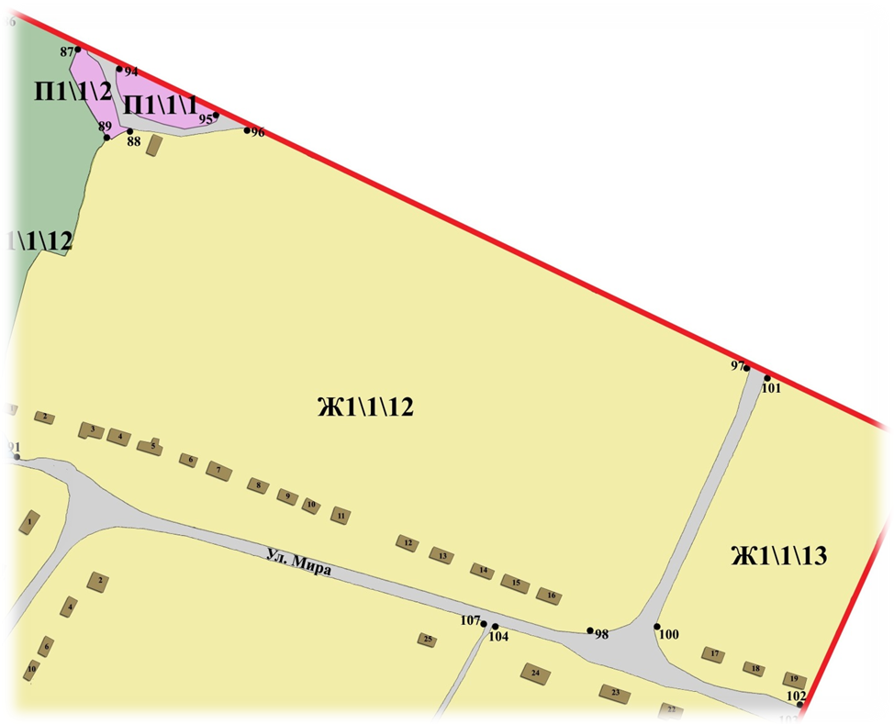

Мобильный торговый объект
ул. Октябрьская, 27.
Нестационарный торговый объект

Ул. Октябрьская

СХЕМА
Размещения торгового объекта в с. Александровка Панинского муниципального района

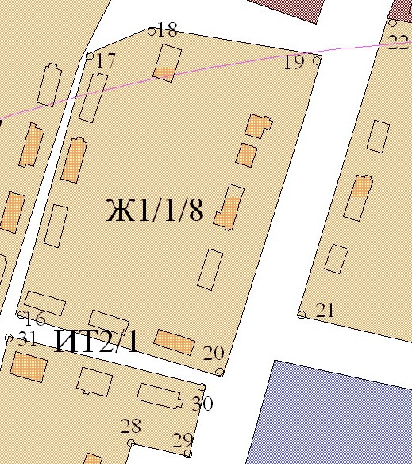
Нестационарный торговый объект
26
28
30
32

улица ШКОЛЬНАЯ

СХЕМА
Размещения нестационарного торгового объекта в с. Криуша Панинского муниципального района

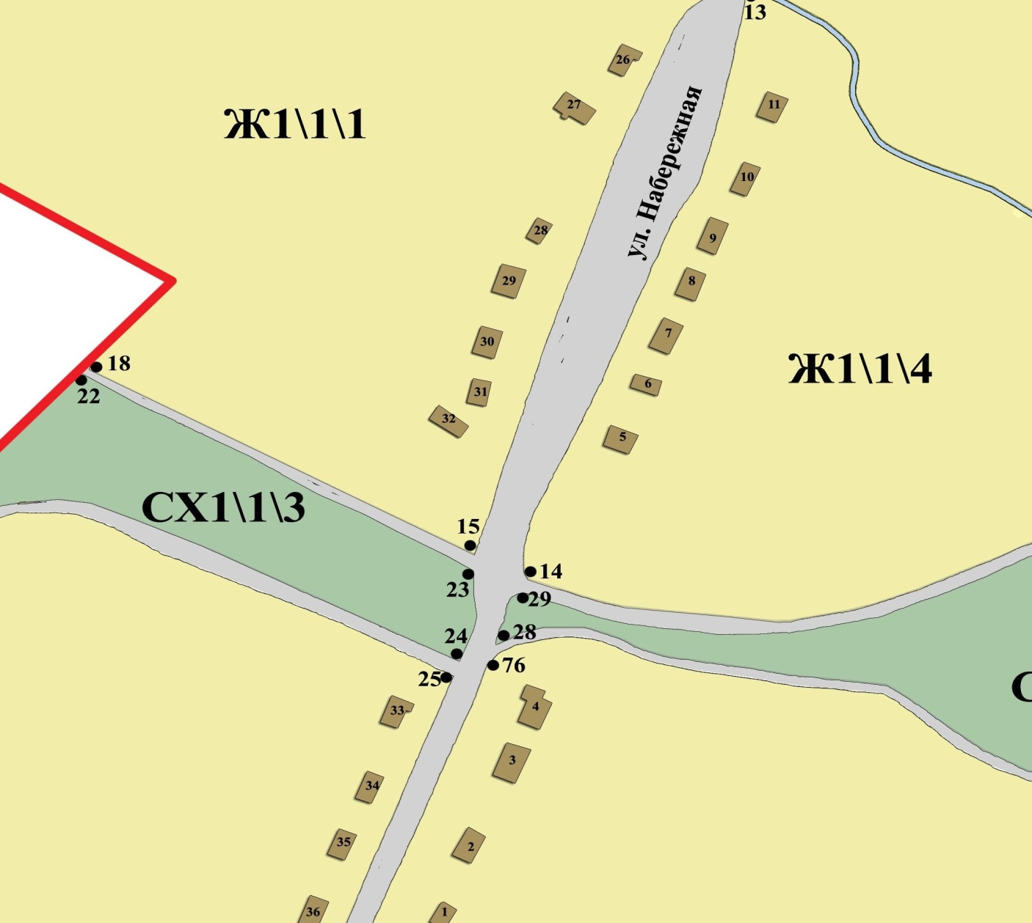
Мобильный торговый объект

СХЕМА
Размещения нестационарного торгового объекта в с. Криуша Панинского муниципального района

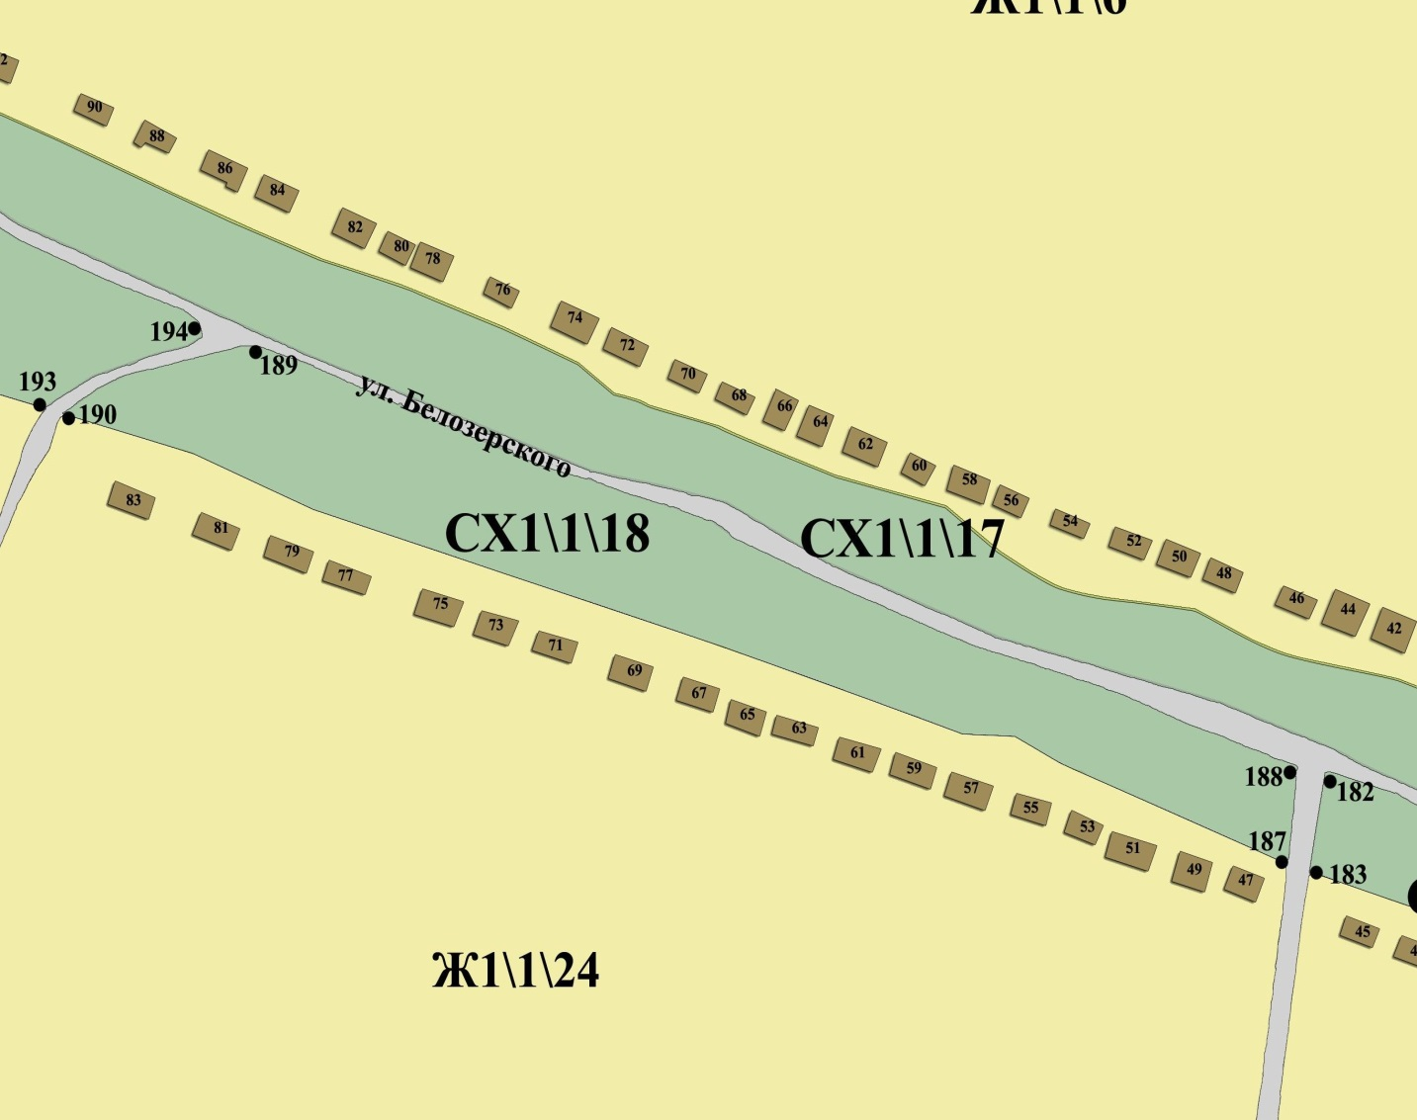
Мобильный торговый объект

СХЕМА
Размещения нестационарного торгового объекта в с. Криуша Панинского муниципального района
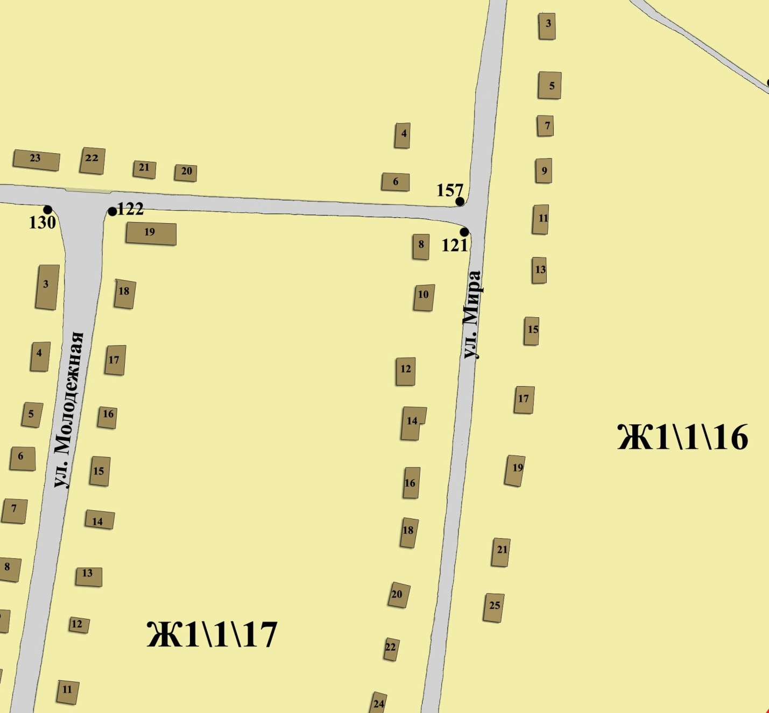
Мобильный торговый объект

СХЕМА
Размещения торгового объекта в п. Нащекинские Выселки Панинского муниципального района
Ул. Колхозная
Мобильный торговый объект

49

СХЕМА
Размещения торгового объекта в п. Агарков
Панинского муниципального района
Мобильный торговый объект

Ул. Комсомольская

25

СХЕМА Размещения нестационарного торгового объекта в с. Александровка Панинского муниципального район
Мобильный торговый объект

Улица Александра Казакова

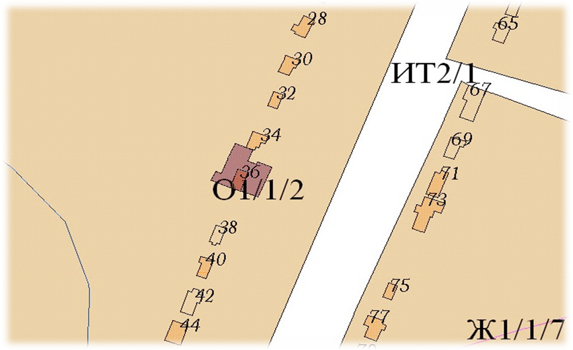
СХЕМА

Размещения нестационарного торгового объекта в с. Большой Мартын Панинского муниципального района

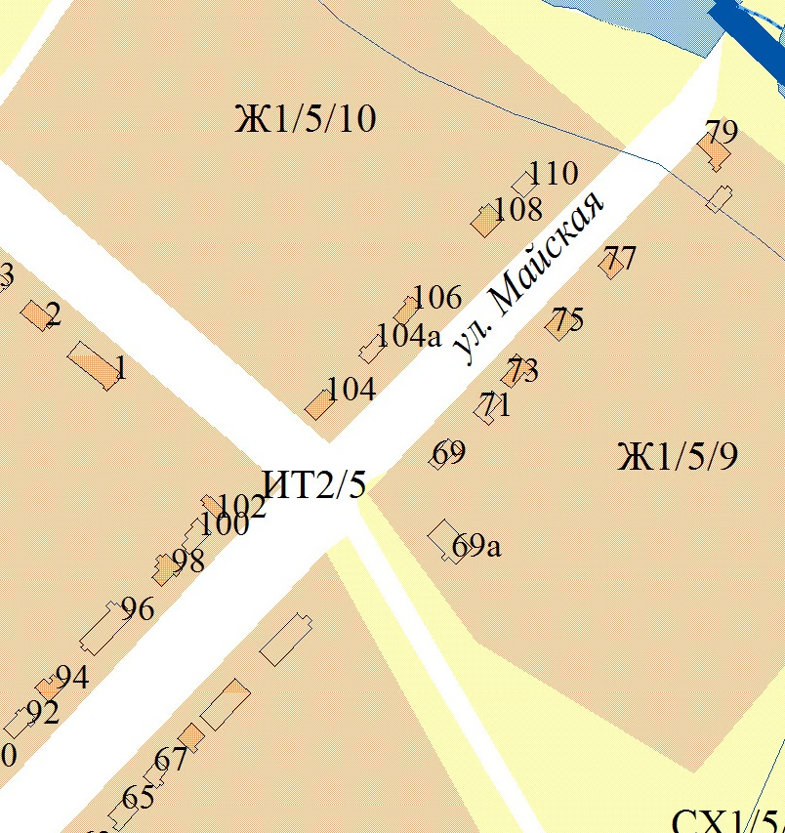

Мобильный торговый объект

СХЕМА

Размещения нестационарного торгового объекта в с. Большой Мартын Панинского муниципального района
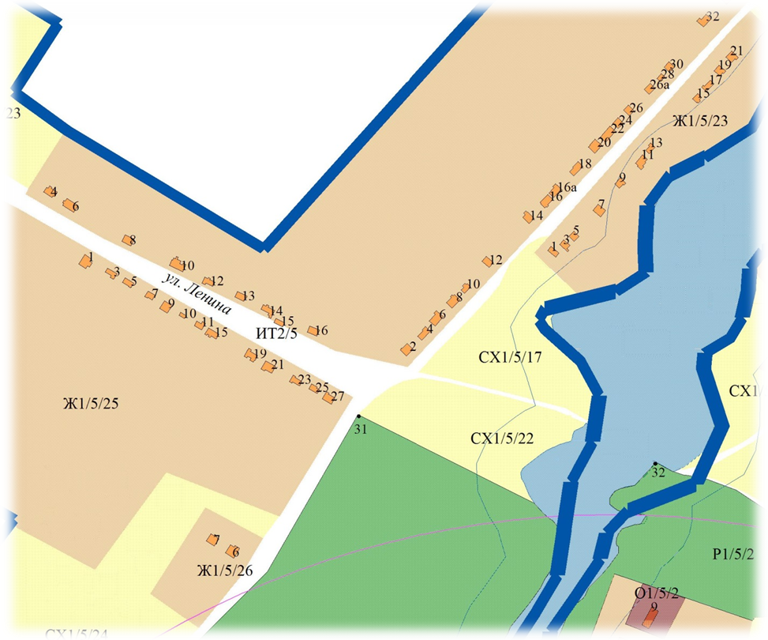
Мобильный торговый объект

Ул. Майская

СХЕМА
Размещения нестационарного торгового объекта в с. Большой Мартын Панинского муниципального района

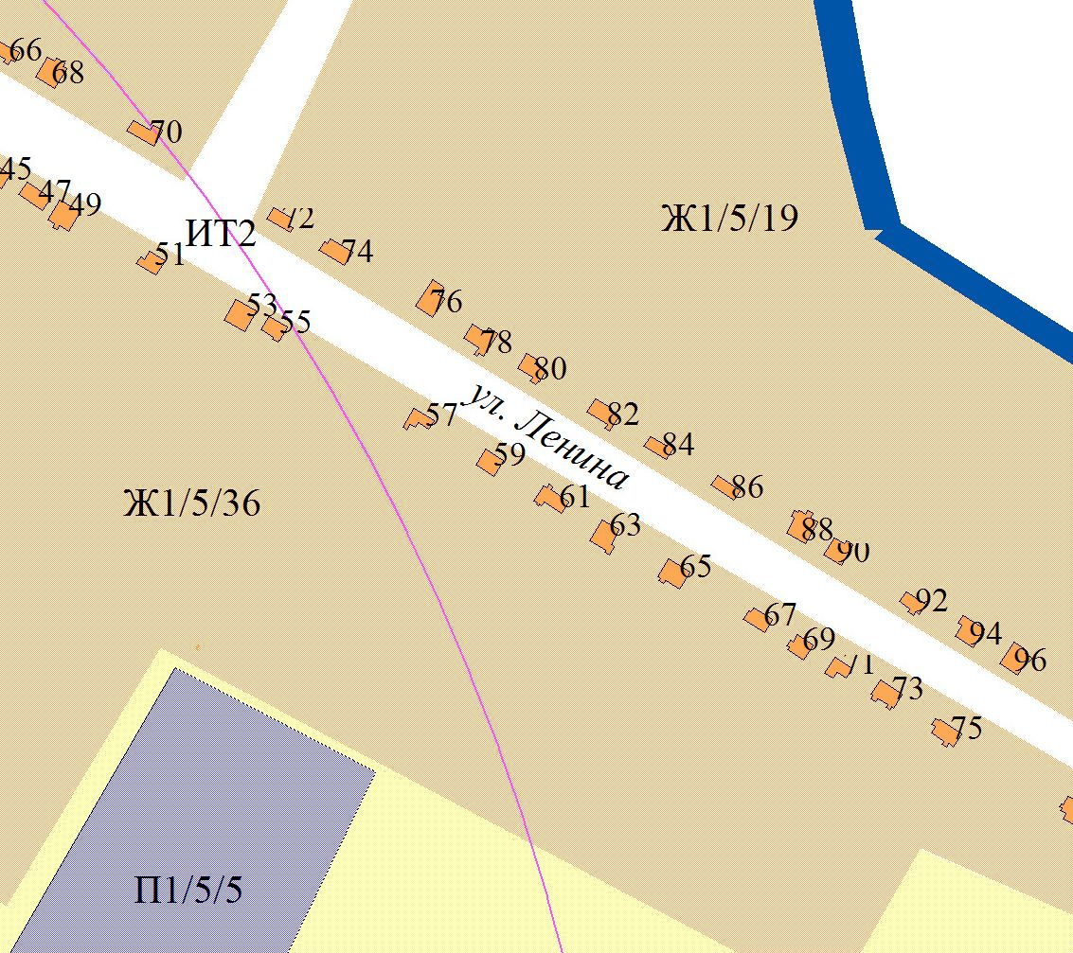
Мобильный торговый объект

